LAPORAN PRAKTIKUM INTERNET OF THINGS (IoT)

Fakultas Vokasi, Universitas Brawijaya

**Praktik Pembuatan Akun Wokwi dan Github**  
*Adinda Talia Sasabila*

*Fakultas Vokasi, Universitas Brawijaya*

*Email : adindatalia36@gmail.com*

**1. Introduction**

Membuat akun Wokwi dan Github berserta repositorynya untuk sarana pembelajaran

**1.1 Latar belakang**

Mempersiapkan sarana pembelajaran untuk mahasiswa di awal pertemuan mata kuliah

**1.2 Tujuan eksperimen**

Mengenal konsep repository Github

**2. Methodology**

**2.1 Tools & Materials**

Wokwi dan Github

**2.2 Implementation Steps**

**3. Results and Discussion**

**3.1 Experimental Results**

**4. Appendix**

Akun Wokwi

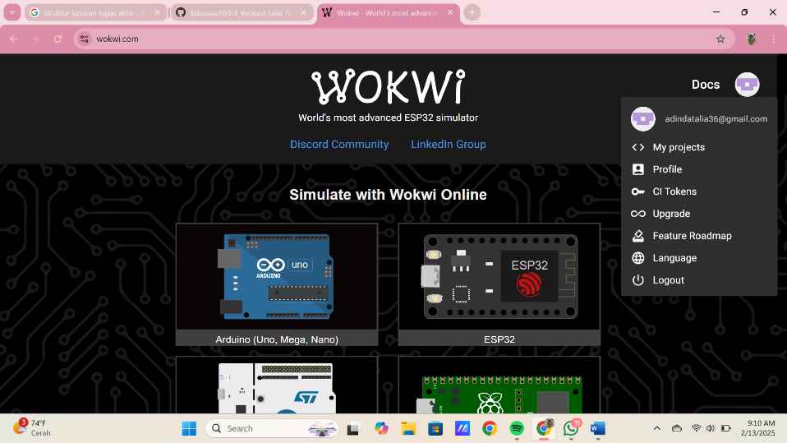

Repository Github

